100學年度樹林高中校園環境經營管理執行成果
壹、校園環境教育行動計畫
- 動機與需求
在人類過度的開發及使用地球資源的情況下，今日我們面臨溫室效應、全球暖化、能源短缺與環境惡化等諸多問題，因此節能減碳遂成為本世紀各國需要面對與解決的重要議題。然學校乃負有教育未來公民具有良好生活習慣態度與認知的重大責任，如何喚醒學生對保護地球深切的意識覺知，猶如喚起民族意識，團結一致抵禦外族侵略，維護生存與發展一樣重要。這是一場只能贏不能輸的生存保衛戰，學校必須培養精良節能減碳的聖戰士，兼顧思想教育與戰鬥技能，同時也期待能影響家庭及社區，共同為拯救地球而戰。
- 計畫目標
- 促進全校師生對全球暖化危機的體認及覺知，養成全員落實節能減碳的良好習慣與態度，達成有效低碳排放。
- 審視學校條件與現況，檢視並改善校園設施，有效節約能源。
- 結合各項資源，推動教師、家長低碳研習，強化節能低碳知能。
- 將節能減碳概念融入各領域教學活動之中。
（五） 訂定各項節能減碳具體政策，有效管理落實實施並定期檢討改進。
（六） 爭取經費逐步改善老舊校舍水電設施並善用自然資源能源。
(七) 各項採購物品或建置之設施考量是否具有綠色環保節能標章。
- 低碳學校改善行動方案內容
- 政策與管理
  - 制定本校能源使用與管理政策
- 訂定本校推動節約能源實施計畫、推動校園節能減碳政策。
- 檢視並逐步改善校園各項設施，使能源運用達到最大效能。
- 加強學生生活管理，培養樸實儉約生活習慣。
- 舉辦教師低碳相關知能研習，充實節能減碳知能。
- 落實採購符合綠色環保節能標章之產品。
- 將低碳觀念與做法推廣至家庭及社區。
  - 訂定節約能源管理辦法
- 加強各項宣導措施，對師生員工介紹節約用水、用電觀念與知識。
- 於電源插座附近張貼節約用電標語。
- 提升硬體設備，階段性汰換舊式衛生用水設備（馬桶、便斗、水龍頭），改採省水型設備；各洗手槽留一個水龍頭出水量大者，其餘調小出水量或改以噴霧式。透過各項會議，宣導隨手關電、拔插頭動作。
- 加強管線檢查與維護，每週一總務處定時檢查各項用水設施、電器開關。
- 中午各班教室關燈1小時，下課時間，酌減照明，以節約能源。
- 前庭園灌溉用雨水及冷氣收及水，若不足使用水溝陰井之水。
- 減少某些用水器具或與水有關的活動，以求減低用水量。例如：減少地板拖洗次數、園遊會禁丟水球、嚴禁過潑水節…。
- 回收塑膠水桶收集各樓層冷氣水，打掃優先用此水拖地。
- 魚缸換水一律至仁愛樓前雨水收集槽取水。
- 放學、上室外課或全班不在教室時請關電扇、電燈、麥克風、冷氣機等電器產品，一學期中若有班級被登記有其中一項沒關，經書面通知確認無誤達2次後，還再有被登記部份每滿2次，則該班寒暑假增加返校打掃一次。
- 電梯改為感應式，確實有必要使用，請至總務處登記領用，用後隨即歸還。
- 拆除全校沒有必要的燈管，如照牆壁的燈。
- 下班後，各辦公室應關閉電扇、電燈、冷氣機、電腦（含螢幕）等電器產品。
- 校內辦公室嚴禁使用電磁爐、烤箱等高耗電量等電器產品。
- 電腦教室在上午九時前請勿使用冷氣，下課離開請任課教師關閉冷氣；資訊館請在九時以後才啟動冷氣。電梯僅供搬運重物或其他重要需要才使用。
- 修正電扇冷氣開放時間如下： （仁愛樓川堂攝氏28度以上）

 | 電扇 | 冷氣
至善 | 7:30～22:00 | 10:05～17:50 18:30～20:30
明德 | 7:30～22:00 | 10:15～17:05
忠孝 | 7:35～17:00 | x
和平 | 7:35～17:00 | x
信義 | 7:35～18:00 | 10:45～16:00
新民 | 8:00～20:30 | 10:45～16:00
仁愛 |  | 11:00～16:00

  - 強化校園綠美化工作
- 廣植樹木，利用樹木遮日曬，降低建築物溫度。
- 陽台種植綠色下垂藤蔓植物，避免水泥建築物直接日曬。
- 實施落葉回收，製作天然有機堆肥。

- 建築與設備
- 照明系統逐步汰換為高效率電子式省電照明燈具（目前已將全校已執行80%）。
- 詳實統計每月水、電使用記錄並於行政會報中檢討管控。
- 設置雨水回收再利用系統，有效運用再生能源（目前已設置30噸儲水量）。
- 爭取經費，建置信義樓及和平樓屋頂隔熱工程。
- 全校飲水機、等加裝定時裝置，以節省不必要之用電。
- 爭取經費，建置太陽能發電的路燈。
- 改善整併本校網路機房伺服器系統，已達省電節能效果。
- 課程與教學
- 訂定低碳教學目標，融入各領域課程內容之中。
- 發展低碳環保教學融入課程總體計畫生活與行為。
- 利用教學研究會時間，推廣節能減碳教育。並從老師做起，以老師自身作為模範，讓學生能實踐於校園生活。
- 辦理節能減碳徵文比賽。藉由獎勵的方式，鼓勵學生反省思考。期許同學能藉由思考進而落實在生活中。
- 收集或購置節能減碳相關書籍或多媒體資訊，充實教材設備。
6.辦理學生節能減碳相關演講。
(1) 週五的週會課（第一節）安排演講：
講題：愛惜資源、 如何節約能源、廁所綠化、美化比賽落實垃圾分類、生活常規。
(2)週五的班會課（第二節）的討論題綱置放節能減碳、綠化校園、美麗新世界、珍惜資源，環保回收，愛護地球、掃除道活動，大家一起來、提升週邊生活品質—美化環境。
7.學校網站中，建置節能低碳相關網頁。

- 生活與行為
- 落實垃圾分類、資源回收，逐年減少垃圾回收量。
- 擬定獎勵要點並於每學期中獎勵表揚。
- 加強辦公室紙類回收及回收紙類再利用。
- 廢電池回收競賽：擬定獎勵要點並於每學期末獎勵表揚。
- 落實師生節約用水習慣的養成。
- 利用雨水回收來拖地板及澆花草樹木。
- 禁止辦理過度耗水資源之活動，例如園遊會丟水球等。
- 辦理二手資源再利用活動。
(1) 由輔導處負責二手制服回收及再利用
(2) 圖書館負責教科書回收及再利用
(3) 教官室負責學用品回收及再利用
4. 以走動式管理，分別於下列時段並結合教務處課間巡堂巡視校園安全並同時實施水電管制，以節約用水用電。
5. 實施校園禁用免洗餐具及紙杯。
6. 訂定實施各班冷氣低用電獎勵辦法，鼓勵學生節約用電。

- 進修與成長
- 配合企業團體文教基金會辦理閱讀講座或推行讀書會。
- 結合大學資源，邀請教授進行專題講座，落實節能教育
- 預期效益
- 每年省電至少2%。
- 每年省水至少5%。
- 師生具備基本低碳節能知能。
- 養成師生樸實儉約之生活習慣與態度。

- 學校基本資料：
學生人數：3511 | 100年度綠色學校伙伴網路葉片數:2
學生班級數：103(含特教1班) | 校地總面積：58985平方公尺
- 校園基本配置圖（學校平面圖—新增修或改善位置請加註說明）

- 96--100年度各月份水電費使用統計表
96--100學年度各月份電費統計表
年度  月份 | 96 | 97 | 98 | 99 | 100 | 與前一年同期比較
1 | 270913 | 264127 | 283,846 | 313211 | 257005 | -56206
2 | 281057 | 251823 | 241,215 | 247798 | 255190 | 7392
3 | 182182 | 202234 | 252,342 | 171371 | 204069 | 32698
4 | 270211 | 266201 | 306,467 | 284994 | 280801 | -4193
5 | 267384 | 280835 | 316,994 | 270465 | 254877 | -15588
6 | 398322 | 305613 | 379,863 | 349847 | 330835 | -19012
7 | 547941 | 532877 | 539,548 | 379668 | 617186 | 237518
8 | 322954 | 310721 | 406,749 | 433601 | 359004 | -74597
9 | 337887 | 359927 | 412,668 | 397341 | 383055 | -14286
10 | 501240 | 653120 | 637,650 | 567425 | 463134 | -104291
11 | 402336 | 276628 | 422,395 | 400136 | 296861 | -103275
12 | 282917 | 313447 | 285,325 | 251913 | 309838 | 57925
總計 | 4065344 | 4017553 | 4,485,062 | 4067770 | 4011855 | -55915

96--100學年度各月份水費統計表
年度  月份 | 96 | 97 | 98 | 99 | 100 | 與前一年同期比較
1 | 32257 | 37278 | 42087 | 50959 | 40240 | -10719
2 | 28906 | 31349 | 44679 | 45614 | 32871 | -12743
3 | 21371 | 21063 | 31789 | 28236 | 30512 | 2276
4 | 27072 | 31253 | 26798 | 41872 | 30774 | -11098
5 | 28597 | 33554 | 28952 | 38866 | 33413 | -5453
6 | 23768 | 30996 | 33959 | 70886 | 57012 | -13874
7 | 22293 | 36478 | 29765 | 45968 | 82365 | 36397
8 | 18214 | 30236 | 33876 | 40445 | 108157 | 67712
9 | 17247 | 32678 | 34711 | 44051 | 106103 | 62052
10 | 28262 | 38984 | 51707 | 41496 | 77860 | 36364
11 | 28934 | 65681 | 47148 | 51162 | 39469 | -11693
12 | 34510 | 44018 | 45364 | 37684 | 35311 | -2373
總計 | 311431 | 433568 | 450835 | 537239 | 674087 | 136848
備註：99年與100年比較電費較少55915元，水費則增加136848元，仍加強各項節能省水措施的推動，另加強老舊廁所及設備之維修以防止漏水等影體設備之水流失事宜。
- 環境教育相關議題已推動成效：
請參照各校該學年度校園環境教育行動計畫提報內容
- 校園環境管理成效：
- 設置雨水貯水桶再利用
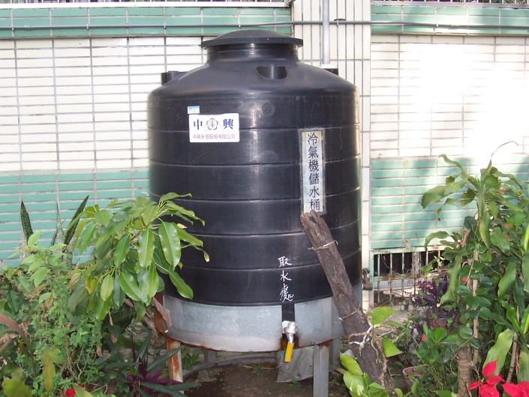
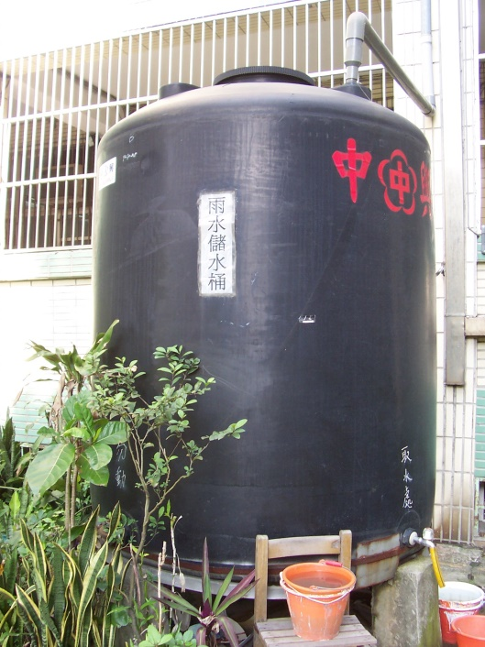
※30頓雨水收集槽8個，合計增加240頓儲水

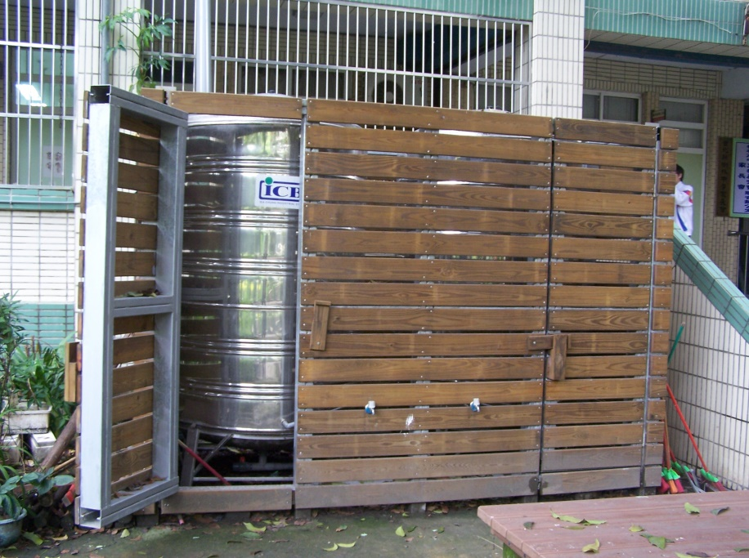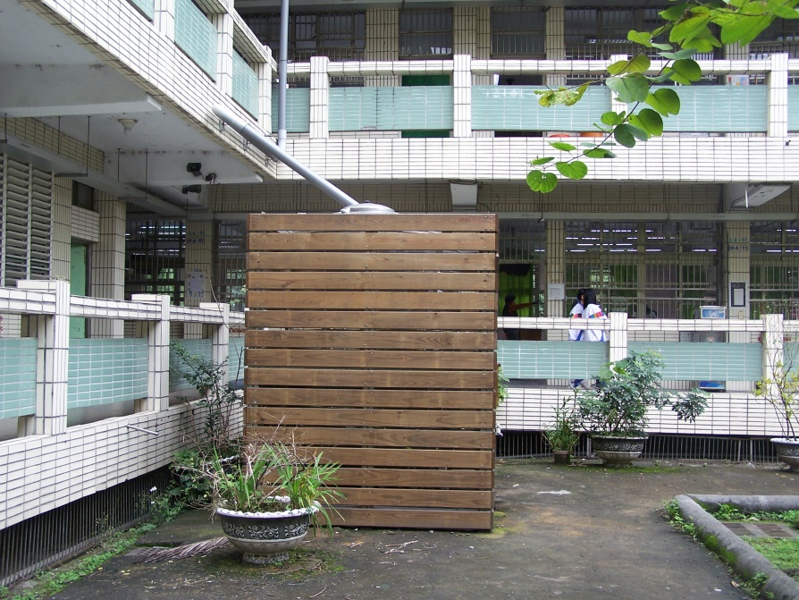
- 環境管理：
- 調整冰水機冰水出水溫度
- 辦公室溫度設定26-28℃為原則
- 提高功率因數
- 關閉電器待機電力（standby power，如電腦、影印機等）
- 99年設定夜間及假日停止供電
2.控制調整
- 採用需量控制系統
- 照明燈具區域控制開關
- 採用自動點滅器控制開關
- 事務機器、飲水機採定時開關
- 電梯分台、分層與分時控制
3.設備更新
- 採用電子式安定器日光燈具
- 採用省電燈泡
- 汰換低效率主機
- 泵浦或風車加裝變頻器
- 選購高能源效率比值（EER）的冷氣機
- 採用高效率變頻空調系統
- 選購「節能標章」高效率電器產品
4.系統整合
- 控制主機運轉數量
- 控制泵浦運轉數量
- 採用熱泵供應熱水
- 增設監控系統
(三)節能減碳推動計畫
- 汰換設備：電子式燈具：493具
- 控制調整：室內如廁所、茶水間、走道、中庭走廊或辦公室裝設照明自動控制器(如時序控制器)以控制燈具開關,數量 1個 。
- 提高冰水主機冰水出水溫度 18.0度 。
- 行政管理(各執行單位共同辦理事項)採責任分區管理，控制辦公室、會議室及教室等空間溫度設定室溫（26~28℃）並配合風扇。
- 連續假日或少數人加班不開中央空調冷氣。下班前半小時提前關閉冰水主機，但仍維持送風機與冰水泵浦運轉。空調區域門窗關閉，減少冷氣外洩或熱氣侵入。
- 每月清洗冷氣機及中央空調系統之空氣過濾網、每季清洗中央空調系統之冷卻水塔。
- 依中國國家標準(CNS)所訂定之照度標準，檢討各環境照度。
- 中午休息時間，關閉不必要之基礎照明與事務機器。
- 公務車調派應儘量共乘，減少車輛出勤次數。
- 員工公出，鼓勵搭乘大眾運輸系統。
- 減少不必要會議或改採視訊會議辦理。
- 下班或長時間不使用關閉電器待機電力（standby power，如電腦、影印機等）。

- 校園環境教學成效：各年級環境教育計畫彙整表
推動校園生活環保成效：學生生活教育符合永續校園概念實際行動與教學成效彙整表結合。
資源回收成效：
- 廚餘回收：由中央餐廚廠商代回收。
- 二手教科書再利用。
- 制服回收再利用。
- 廢棄電池：鼓勵學生將家中之廢棄電池回收回學校，統一處理。
- 禁用一次性餐具及免洗餐具。
- 資源回收成效：廢紙類、廢鋁箔包、廢寶特瓶(詳如下圖)

回收單位別 | 總 計 | 廢紙類 | 廢鋁箔包 | 廢電池 | 廢寶特瓶 | 廢光碟 | 其他(廢鐵) | 月份
樹林高中 | 9100 | 7865 | 480 | 8 | 695 | 12 | 40 | 100.01-02月
樹林高中 | 3340 | 2520 | 360 | 0 | 460 | 0 | 0 | 100.03月
樹林高中 | 4255 | 2915 | 445 | 0 | 805 | 0 | 90 | 100.04月
樹林高中 | 7095 | 5905 | 420 | 0 | 770 | 0 | 0 | 100.05月
樹林高中 | 10070 | 8670 | 435 | 0 | 965 | 0 | 0 | 100.06月
樹林高中 | 8415 | 6735 | 495 | 14 | 958 | 6 | 180 | 100.07-09月
樹林高中 | 2880 | 1940 | 350 | 0 | 590 | 0 | 0 | 100.10月
樹林高中 | 4280 | 3175 | 370 | 0 | 615 | 0 | 120 | 100.11月
樹林高中 | 4695 | 3620 | 430 | 0 | 645 | 0 | 0 | 100.12月
樹林高中 | 9813 | 8835 | 411 | 0 | 567 | 0 | 0 | 101.01-02月
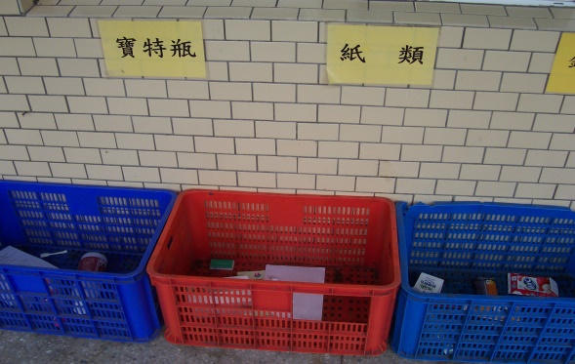
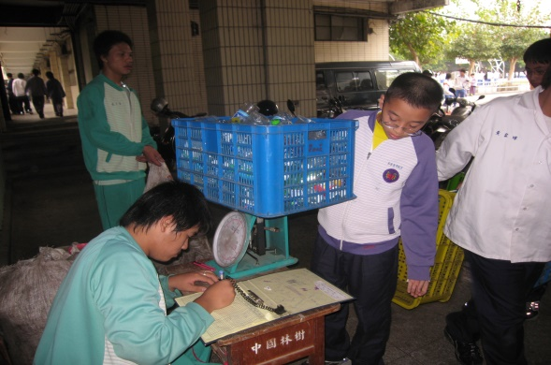
- 相關議題推動成效：
※99年新增設落葉回收區二處
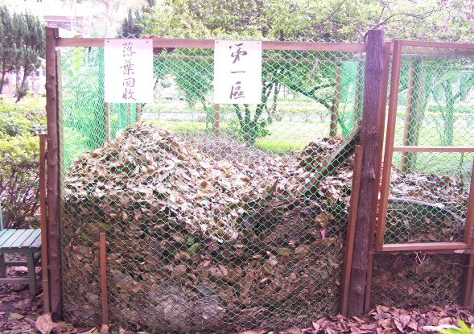
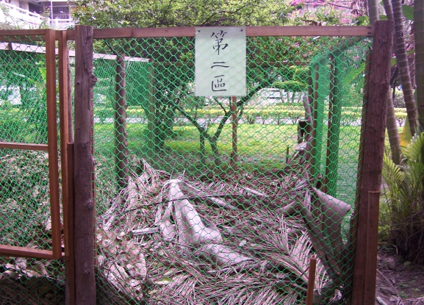

※99年新種植桃花心木數棵，樟樹數棵
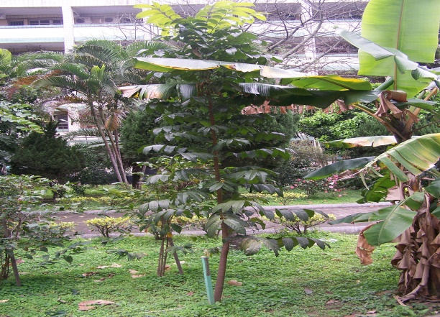
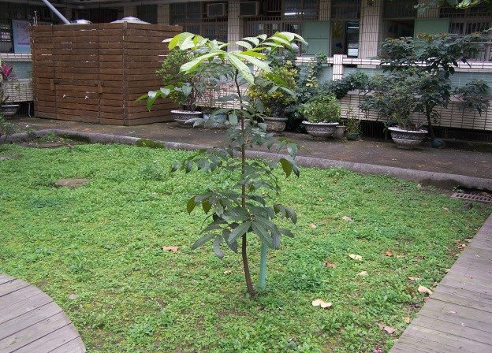

- (貴校本年度提報臺灣綠色學校伙伴以統計表方式呈現，評審參酌 )
例如
- 日期 | 文章標題 | 葉片數
2011/11/ | 資源回收一起來 | 2

- 其他：相關與社區互動實例：結合社區家長協會辦辦理認識樹林-我愛樹林，樹林動起來活動，除辦理生活野外體驗，也帶學深深入樹林區感受樹林當地人文景觀之美。


